Схема размещения нестационарных торговых объектов. М 1:500
Красноармейский район. ЛИСТ 83
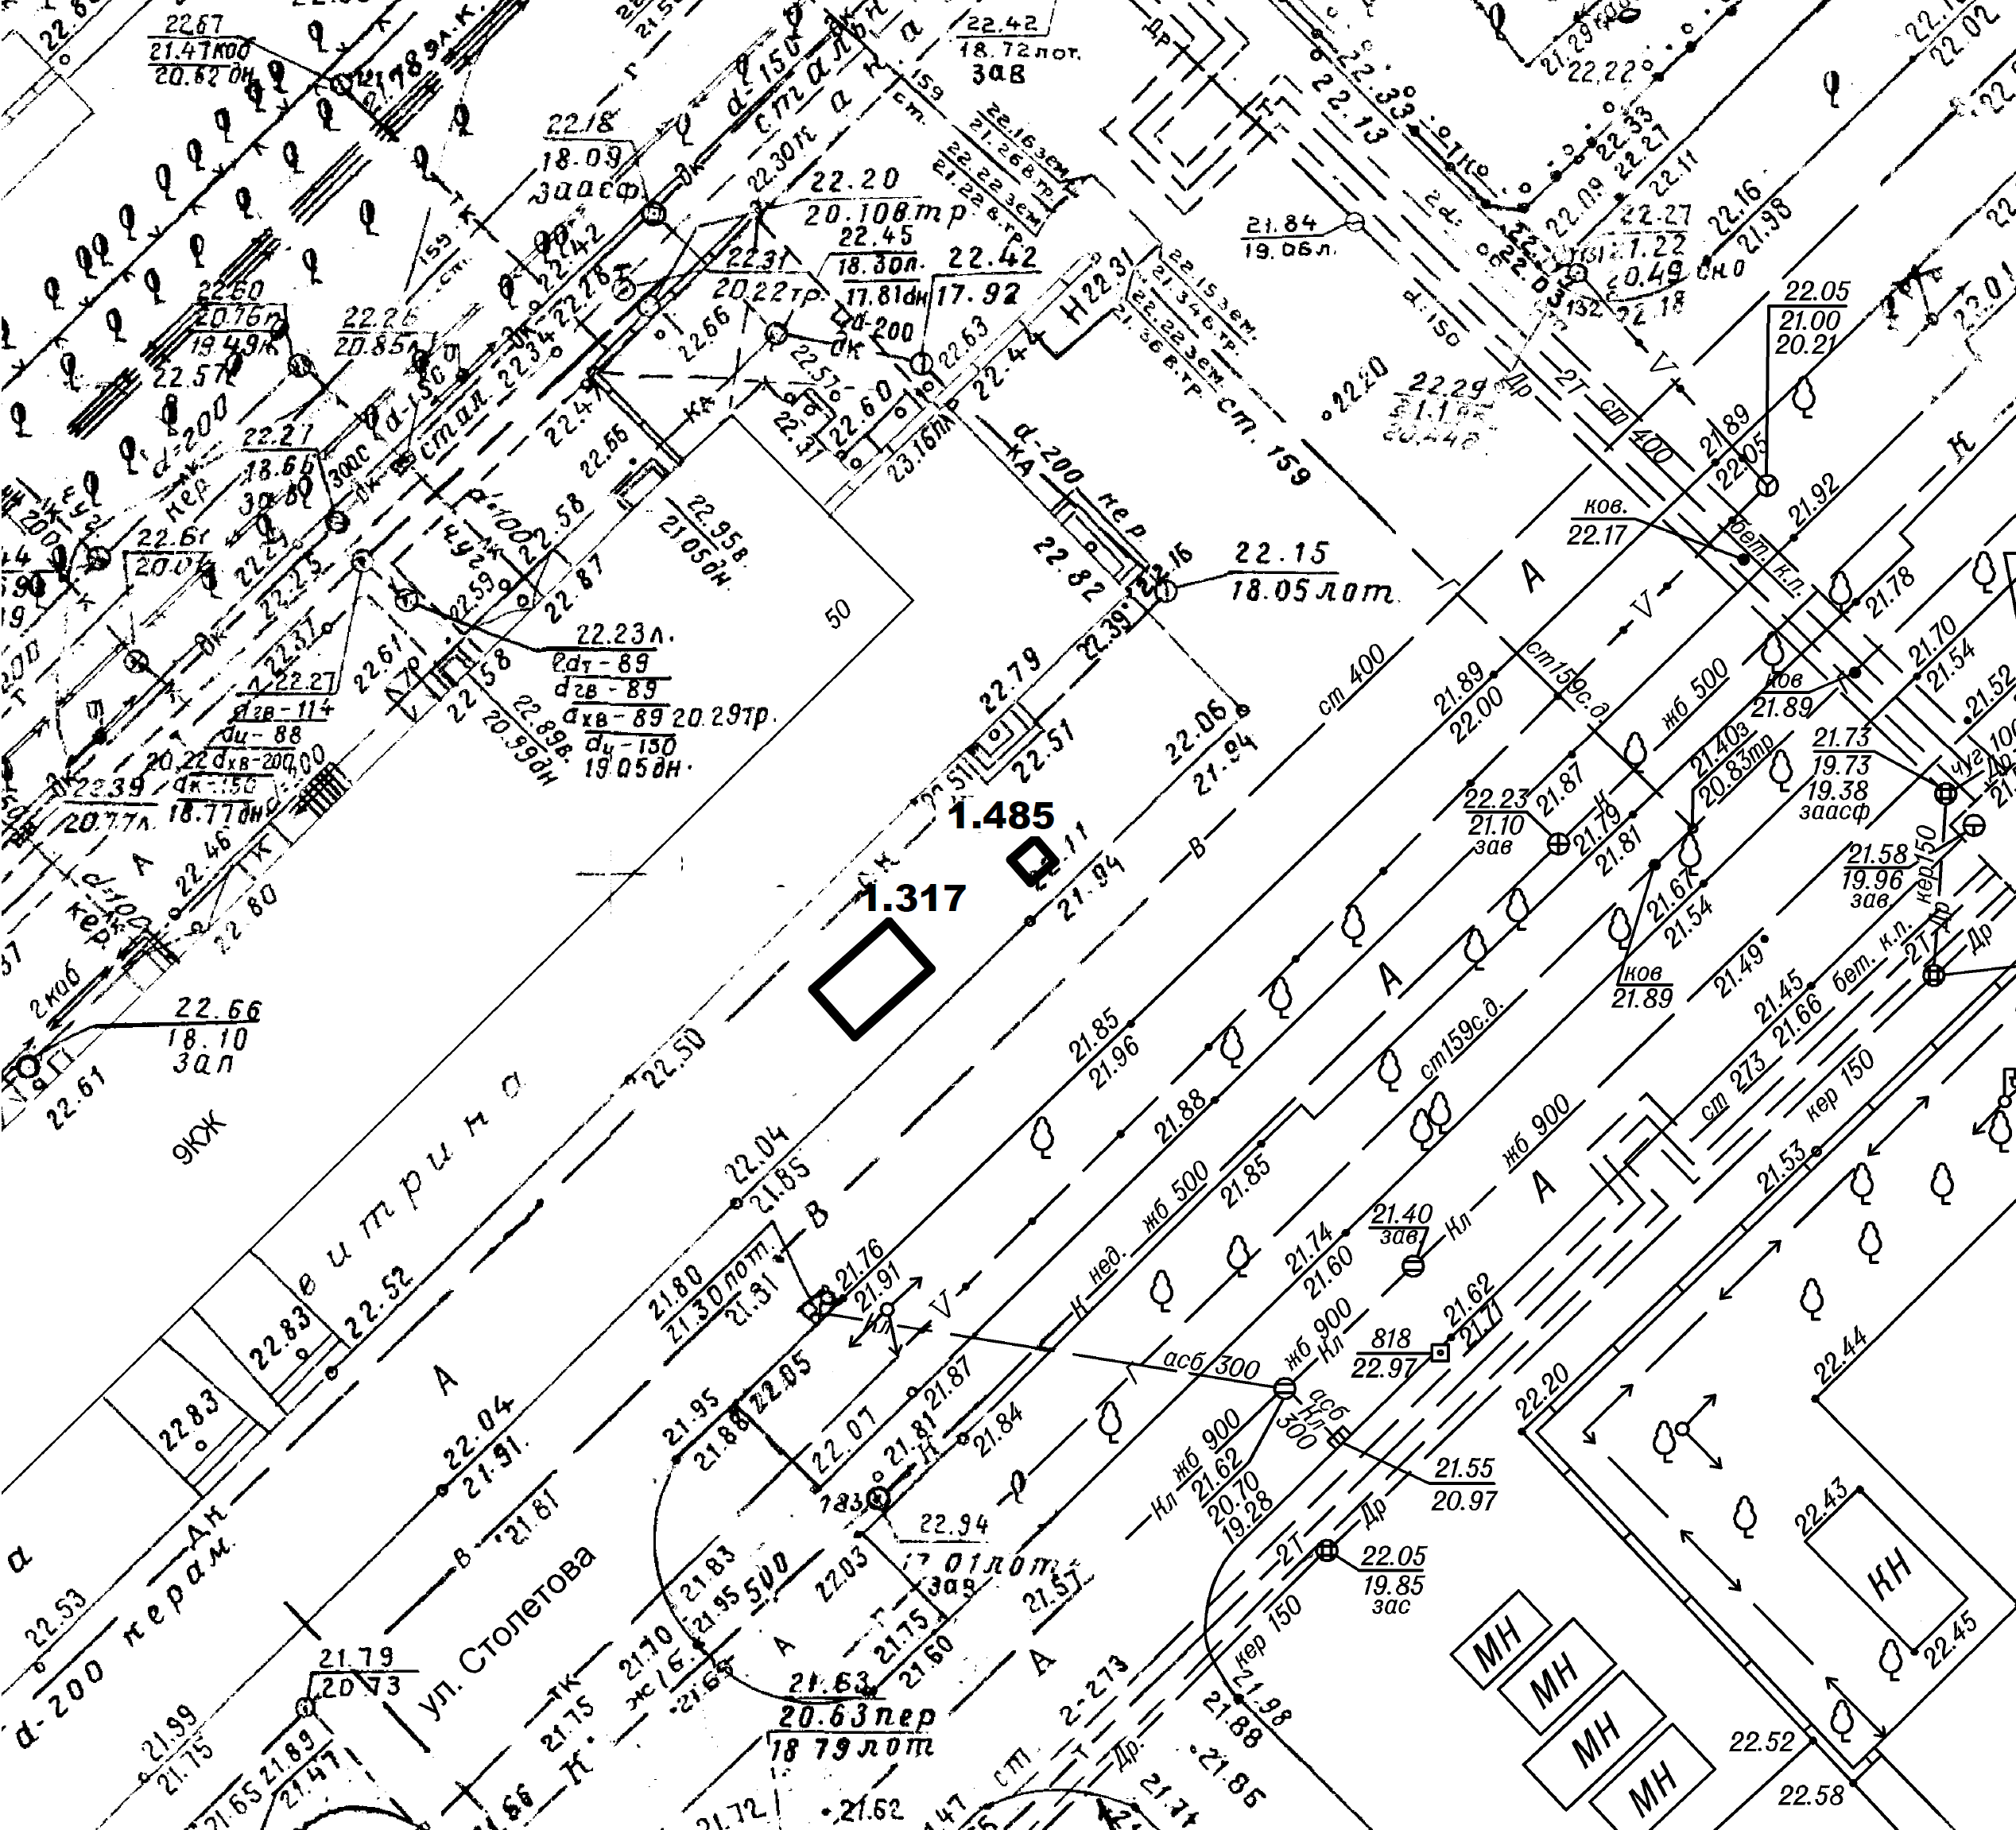

№ в Схеме | Адрес размещения объекта | Вид объекта | Специализация | S, м² | Примечания
1.317 | Пр-кт им. Столетова, 50 | Бахчевой развал | Бахчевые культуры | 15,0 | Существующий в Схеме 2017-2021

